基础资料维护

1. 药品目录的修改

修改->审批->修改->自动关闭当前记录修改

购货单位信息的修改（修改->审批->修改->自动关闭当前记录修改功能）

2.1基础数据->购货单位维护

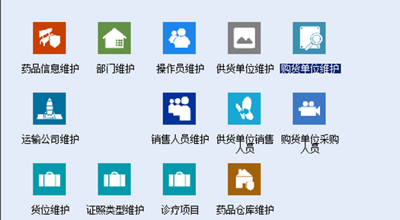

2.2点击修改

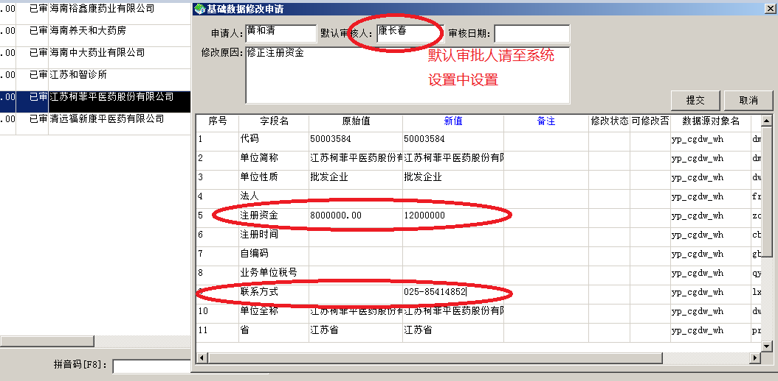

确定无误后，点击提交。

下面列出设置参数:

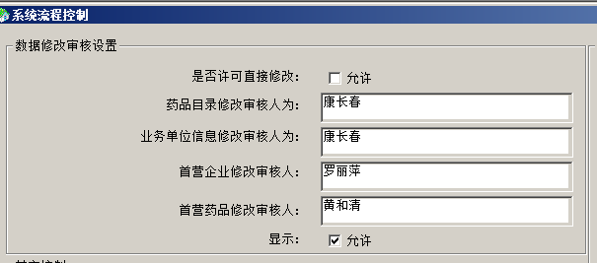

2.3如”康长春”系统在登陆状态，系统会自动提醒审批任务

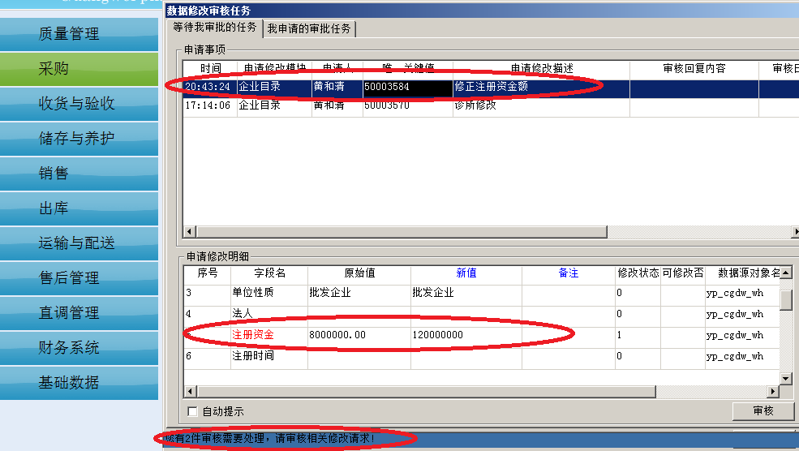

系统会提醒你数据修改的申请记录，点击相应申请记录，会显示每一个字段的原始值及新值。

2.4点击相应的需审批记录，点击审核 ，在审核窗口，输入口令，以确认是否通过该修改申请。

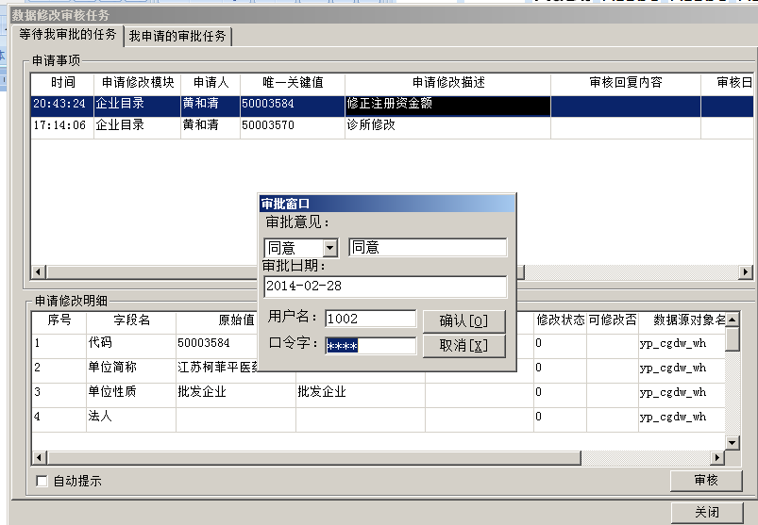

此处为同意该修改



* 1. 申请发起来人点击主窗口的任务框，查询自已提交的所有修改申请。

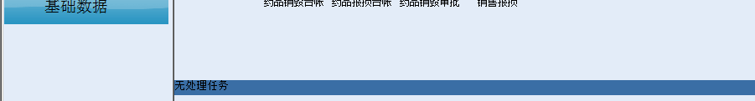

在弹出的窗口中，选择”我申请的审批任务”，此处修改状态，同意代表审核人通过了你的修改请求，你可以至相应的功能修改数据。已处理:代表你已经过行过该修改。

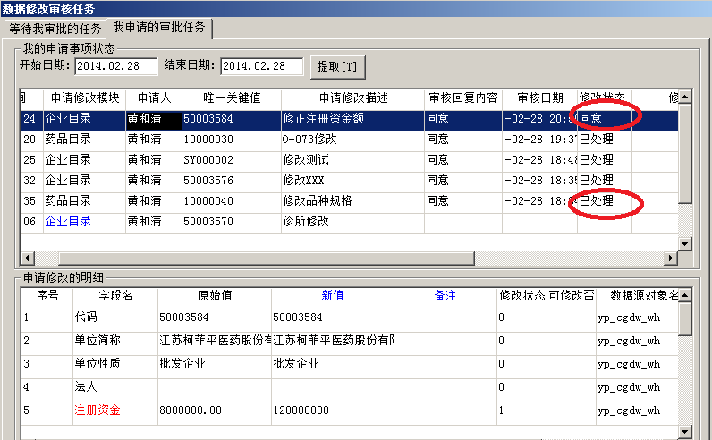、2.6 此处进入购货单位界面，点击通过数据修改申请的客户，系统将新值自动填入应因的位置，用户不能修改其它数据。

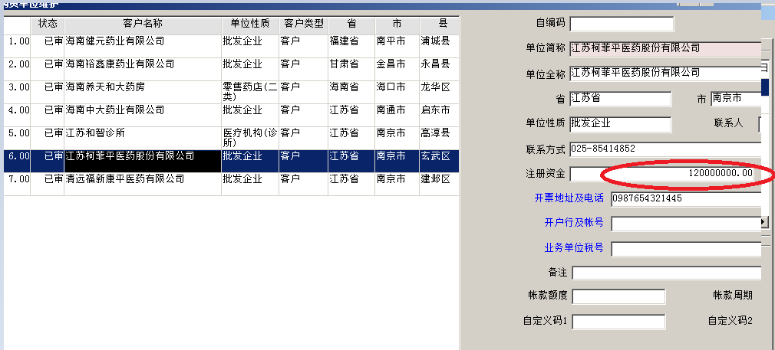

2.7点击保存,将出现数据修改确认窗口，点击确定

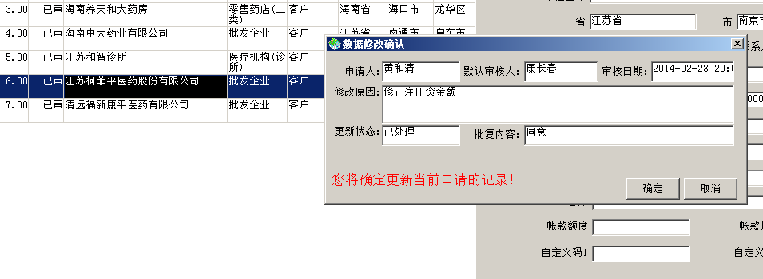

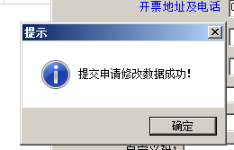

2.8 数据提交成功后，系统自动关闭当前数据项的可修改功能，如需修改数据，需重新提交申请。

下面的数据提交后的申请状态。

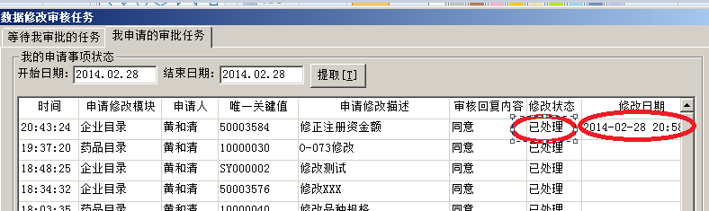

2.9 系统生成业务经营数据修改审批记录

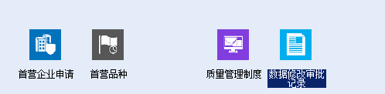

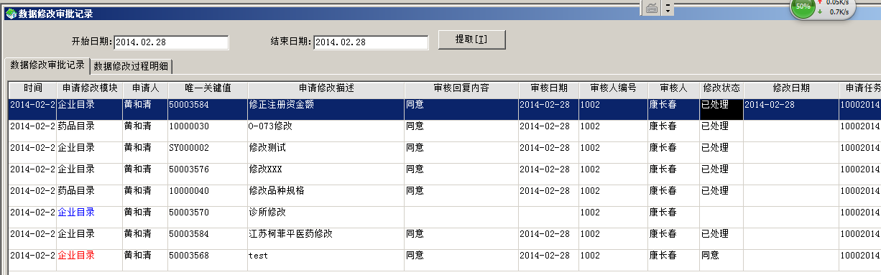

注：其它有关药品目录，证照维护等参照以上说明，过程相同。

修改功能的归纳描述:

数据修改的申请是针对每一项数据，点击修改在不同的时期有不同的状态:  
1.首次点修改时->跳出修改申请  
2.通过审核后点修改->系统自动填入新值(输入项中不再具有修改其它项功能)  
2.1没有通过审核，再点修改，提取上次修改申请的内容.  
3.通过审核的修改审请，点击保存后，当前修改记录完成修改，回到第一种状态